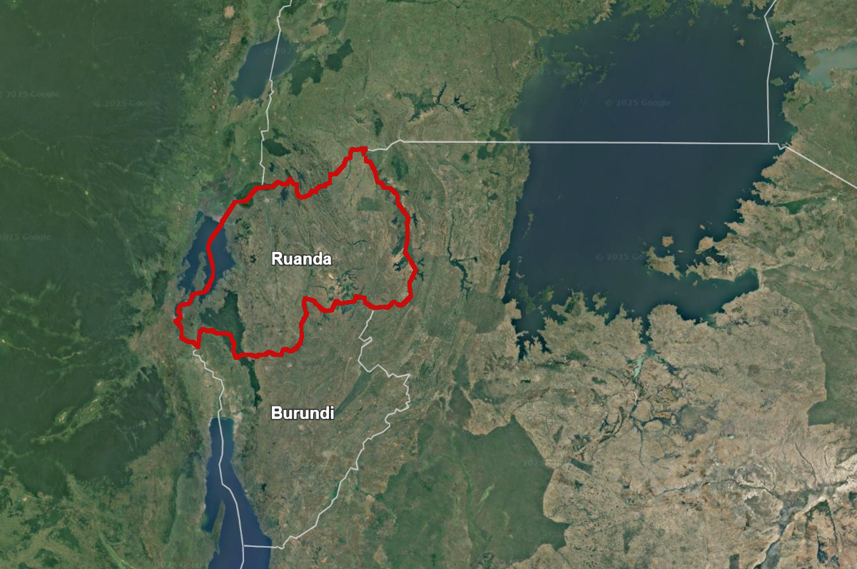

RUANDA
Lage: östliches Afrika
Größe: ca. 26.000 qkm
Einwohner: ca. 14 Mio.
stark wachsende Wirtschaft (2025)
1994: 800.000 Tote in 3 Monaten

?

